台江任我行 三年 3 班 22 號 姓名陳妤柔
任務一：請利用GOOGLE蒐集跟台江有關的介紹，並盡量與自己的家或學校做連結介紹 。
- 台江文化簡介
過去曾為先民渡台重要航道，台南府城曾扮演著台灣政經重鎮，數百年來經歷鄭、荷、 過去曾為先民渡台重要航道，台南府城曾扮演著台灣政經重鎮，數百年來經歷鄭、荷、清代經營，唐山過台灣的黑水溝，見證台灣早期開發歷史，也記錄了昔日移民信仰、貿易和戰爭點滴；近代養殖漁業、鹽業及特殊的海岸地形；國際級濕地及各種生態資源，更讓「台江國家公園」曜昇全台唯地及各種生態資源，更讓「台江國家公園」曜昇全台唯一兼具人文歷史、生態保育和經濟產業的國家公園

任務二：如果有一天你要當地陪，帶朋友遊台江，你可以考慮去哪些景點？請說明至少五點景點，請挑其中一個景點，你要怎麼跟朋友介紹該點的特色或文物？請輔以文字和照片說明。
- 可考慮去哪些景點？四草紅樹林綠色隧道、黑面琵鷺賞鳥亭、七股潟湖、
- 台江國家公園、十二佃 、媽祖宮社區(漁塭體驗) 、 、正統鹿耳門
台江國家公園
- 我選擇哪一景點介紹： 台江國家公園

- 該景點的特色或文物說明： 台江生態文化園區全台第八座國家公園，保育以及豐富生態特色的國家公園，綠色隧道由台南獨有的五梨跤、水筆仔、欖李、海茄苳四種組成
紅樹林組成，並且有豐富的海域生物資源205種貝類、240種魚類、49種螃蟹，
並且叫做 台灣版本的亞馬遜河 。

- 圖片 ：□手機拍攝；□網路截圖，出處 shutterstock_533668093
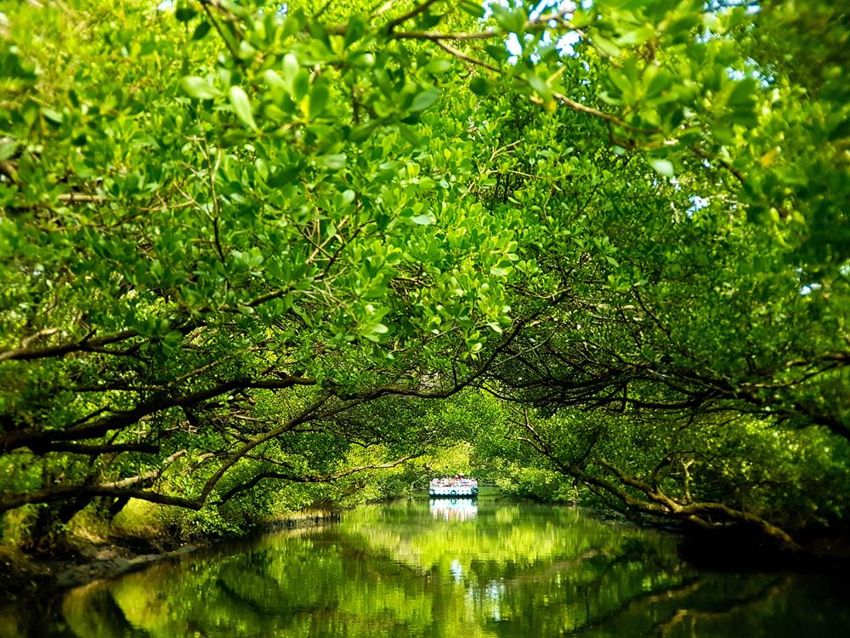

- 如果我要帶三個朋友一起進行台江一日遊的行程規劃，我會安排什麼樣的行程？考量主因為何？使用什麼交通工具？行程中美食或小吃介紹。預計花費多少錢？
（1）行程安排：紅樹林隧道遊玩 下午去四草大道

（2）考量主因： 交通地點 探索大自然

（3）交通工具： □腳踏車；□公車；□計程車；□家人開車；□步行；□其他
（4）行程中美食或小吃介紹： 蚵仔煎 花枝丸

（5）估計費用： 600

- 我的省思：（從這活動我學到什麼？）
這份報告讓我深入了解了台江歷史人文，從不了到深入了解 ，讓我深深體會台南的文明 ，能做到這份報告讓我深入情境呀！期待下回還能做這麼有趣的報告！

